**Пояснительная записка**

**1 Анализ предметной области. Постановка задачи**

**1.1 Описание предметной области и функции решаемых задач**

Центр по продаже автомобилей (**дилерский центр)** — это специализированный объект торговой недвижимости, в котором осуществляется экспонирование, реализация и обслуживание автомобилей.

Основные функции дилерского центра:

- осуществляет продажу новых и поддержанных автомобилей;

- осуществляет предпродажную подготовку автомобиля и его послепродажное и гарантийное обслуживание.

Актуальность дилерских центров связана с возможностью предложить покупателям не только продажу автомобилей, но и широкий спектр услуг, связанных с эксплуатацией и обслуживанием транспорта.

Целью курсового проекта является проектирование и разработка базы данных для директора дилерской компании, которая предоставит быстрый доступ к такой информации как: рейтинг продавцов, автомобили в наличии, контактные данные покупателей.

Задачи, планируемые для реализации в ходе выполнения курсового проекта:

1) Изучить предметную область «центр по продаже автомобилей»

2) Собрать и обобщить информацию для её дальнейшего использования.

3) Разработать концепт (сущности и их атрибуты) будущей базы данных.

4) Разработать и протестировать базу данных в конкретной СУБД, которая будет улучшать и ускорять работу центра по продаже автомобилей.

**1.2 Перечень входных данных для БД**

База данных нацелена на использование администратором (директором). Ему предоставляются возможности просмотра, редактирования данных, составления отчета о продуктивности продавцов. Исходя из этого база данных должна содержать информацию:

- об автомобилях в наличии и в архиве продаж – уникальный vin номер, различные характеристики, в том числе стоимость;

- о проведенных сделках продажи – идентификаторы продавца, покупателя и автомобиля;

- об оставленных отзывах – мнение покупателя о прошедшей сделке.

**1.3 Перечень выходных данных для БД**

В итоге администратор получает таблицу со всеми продавцами, для принятия решения о продуктивности работников и присвоения премий.

**1.4 Ограничение предметной области**

Учитывая специфику предметной области важно учесть следующие ограничения:

- после продажи автомобили из состояния «в наличии» должны переходить в архив сделок;

- дилерские центры предоставляют возможность продажи поддержанных автомобилей, то есть повторная продажа того же автомобиля не должна вызывать конфликты;

- для корректного присваивания премий должен учитываться рейтинг продавца за конкретный отчетный период.

**2. Инфологическая модель базы данных**

**2.1. Выделение сущностей**

По итогам изучения типового процесса покупки автомобиля в центре по продаже автомобилей мы можем выделить следующие сущности: продавец, покупатель, автомобиль в наличии, автомобиль в архиве, сделка, отзыв

**2.2. Определение атрибутов сущностей**

Приведем атрибуты выведенных ранее сущностей:

продавец: id, ФИО, телефон, рейтинг (1.0-5.0);

покупатель: id, ФИО, телефон;

автомобили в наличии: vin номер, марка и модель, тип кузова, цвет, год выпуска, стоимость;

автомобили в архиве: vin номер;

сделка: id сделки, id продавца, id покупателя, vin автомобиля;

отзыв: id сделки, id покупателя, id продавца, оценка.

**2.3 Определение отношений и мощности отношений между объектами.**

Рассмотрев сущности и их атрибуты, определим отношения и их мощность:

продавец – сделка (1:М);

покупатель – сделка (1:М);

автомобиль в наличии – сделка (1:М);

сделка – отзыв (1:1);

автомобиль в наличии – автомобиль в архиве (1:1).

**2.4 Построение концептуальной модели**

С помощью интернет-ресурса составим ER-модель базы данных. Она позволит отобразить структуру данных, рассмотреть основные элементы. На следующих этапах концептуальная модель станет полезна при создании логической модели и упростит планирование

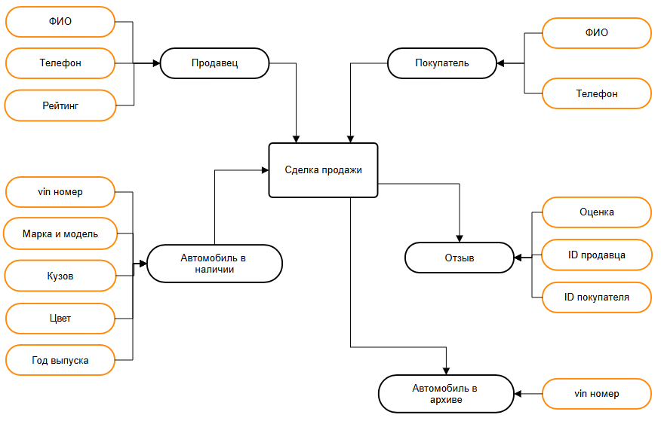

рис 2.1 Концептуальная модель базы данных

**3. Логическая структура базы данных**

Преобразуем ранее созданную ER-модель в схему реляционной базы данных.

Создадим таблицы, определим типы и длины полей:

Таблица 3.1 Логическая структура базы данных

|  |  |  |
| --- | --- | --- |
| **Таблица «Продавцы»** | | |
| **Имя поля** | **Тип** | **Длина** |
| Код продавца | Счетчик | Длинное целое |
| ФИО | Короткий текст | 45 символов |
| Телефон | Короткий текст | 10 символов |
| Рейтинг | Числовой | Одинарное с плавающей точкой |
| **Таблица «Покупатели»** | | |
| Код покупателя | Счетчик | Длинное целое |
| ФИО | Короткий текст | 45 символов |
| Телефон | Короткий текст | 10 символов |
| **Таблица «Автомобили в наличии»** | | |
| Vin автомобиля | Короткий текст | 17 символов |
| Марка и модель | Короткий текст | 25 символов |
| Кузов | Короткий текст | 15 символов |
| Цвет | Короткий текст | 20 символов |
| Год выпуска | Числовой | Целое |
| Стоимость | Числовой | Длинное целое |
| **Таблица «Автомобили в архиве»** | | |
| Код автомобиля в архиве | Счетчик | Длинное целое |
| Vin автомобиля | Короткий текст | 17 символов |
| **Таблица «Сделки»** | | |
| Код сделки | Счетчик | Длинное целое |
| Код продавца | Числовой | Длинное целое |
| Код покупателя | Числовой | Длинное целое |
| Vin автомобиля | Короткий текст | 17 символов |
| **Таблица «Отзывы»** | | |
| Код сделки | Числовой | Длинное целое |
| Код продавца | Числовой | Длинное целое |
| Код покупателя | Числовой | Длинное целое |
| Оценка | Числовой | Байт |

Нормализация отношений

Рассмотрим схему базы данных.

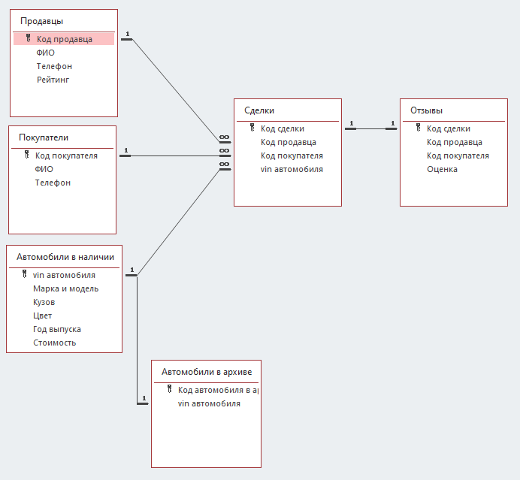

рис 3.1 Созданная схема базы данных

Согласно специфике СУБД и предметной области мы сталкиваемся с ограничениями целостности. Выделим некоторые из них:

- В таблице «Отзывы» поле «оценка» может быть заполнено любым значением (0 – 255). Решим проблему введением правила проверки;



рис 3.2 Правило проверки поля «оценка»

- В таблице «Автомобили в архиве» поле «vin автомобиля» не может являться ключевым согласно специфике предметной области. Выполнять роль ключевого поля назначим «Код автомобиля в архиве» с типом данных счетчик.

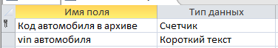

рис 3.3 Назначение ключевого поля таблицы «Автомобили в архиве»

**4. Физическая структура базы данных**

**5. Реализация проекта в среде СУБД Microsoft Access**